Důvodová zpráva:
- Návrh na záměr města prodat část pozemku parc.č. 1136/1, ost. plocha, ost. komunikace, o výměře cca 18 m², včetně součástí (část místní komunikace III. třídy – chodník) v k.ú. Poruba, obec Ostrava (u ul. Nálepkova), ve vlastnictví statutárního města Ostrava, svěřeného městskému obvodu Poruba;
- žadatelem je CONCEPT HOUSE, s.r.o. prostřednictvím PROJEKTSTUDIO EUCZ, s.r.o. a městského obvodu Poruba;
- účelem je vytvoření parkovacích stání pro potřeby žadatele;
- zastupitelstvo městského obvodu Poruba vydalo k záměru prodeje souhlasné stanovisko;
- v případě rozhodnutí orgánů města bude městský obvod Poruba po schválení záměru prodeje upozorněn na nutnost vyjmutí části místní komunikace z pasportu místních komunikací před realizací prodeje a současně na stanovisko odboru dopravy a odboru investičního MMO z důvodu existence stávajícího
a plánovaného vedení veřejného osvětlení.

Nemovitá věc v k.ú. Poruba, obec Ostrava
Pozemek | Využití | Výměra v m²
část parc.č. 1136/1 | ostatní plocha, ostatní komunikace | 18

Územní informace – část nemovité věcí v k.ú. Poruba, obec Ostrava
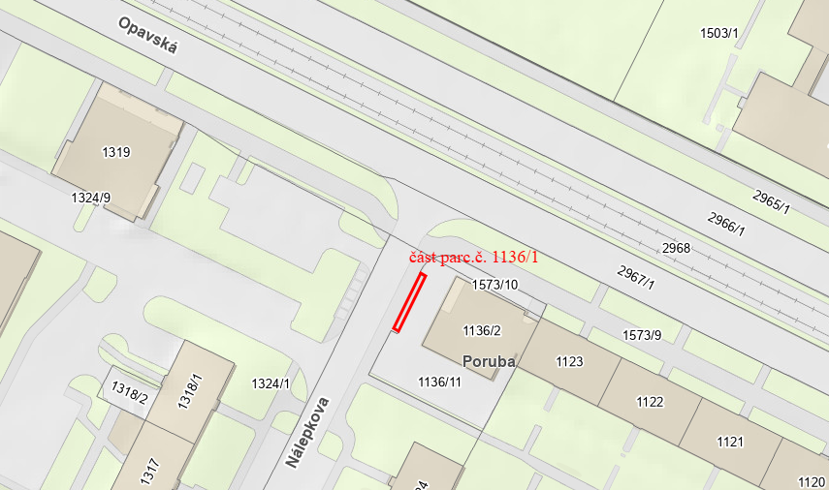

Majetkové poměry – část nemovité věci v k.ú. Poruba, obec Ostrava
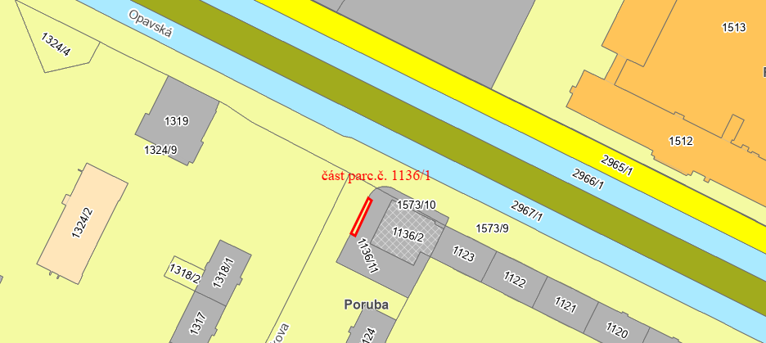

Rada města dne 9. 6. 2026 souhlasila s návrhem na záměr města prodat část nemovité věci v k.ú. Poruba, obec Ostrava dle bodu 1) návrhu usnesení.

Věc
Návrh na záměr města prodat část nemovité věci v k.ú. Poruba, obec Ostrava, ve vlastnictví statutárního města Ostrava, svěřené městskému obvodu Poruba.

Předmět
Část pozemku parc.č. 1136/1, ost. plocha, ost. komunikace, o výměře cca 18 m², včetně součásti (část místní komunikace III. třídy – chodník) - dle zákresu, který je přílohou č. 2 předloženého materiálu (dále jen „Předmět“).

Žadatel má ve svém vlastnictví přilehlý pozemek parc.č. 1136/11 a je podílovým spoluvlastníkem pozemku parc.č. 1136/2, na kterém stojí stavba: Poruba, č.p. 6230, víceúčel, vše k.ú. Poruba, obec Ostrava.

Situace
Předmět se nachází u ul. Nálepkova a Opavská (viz příloha č. 1 a 2 předloženého materiálu).

Dle sdělení městského obvodu Poruba se nejedná o obchodní majetek.

Žadatel
CONCEPT HOUSE, s.r.o., IČO 277 93 541, sídlo Opavská 6230/29a, Poruba, 708 00 Ostrava prostřednictvím PROJEKTSTUDIO EUCZ, s.r.o. a městského obvodu Poruba (viz příloha
č. 4 předloženého materiálu).
Účel
Vytvoření parkovacích stání pro potřeby žadatele v prostoru stávajícího „výkusu“ v chodníku, kde dochází ke ztrátě jeho původní funkce, kterou je umožnění bezpečného průchodu pěších mezi blízkou budovou a komunikací. Žadatel navrhuje úpravu uspořádání parkovacích stání tak, že parkovací stání budou odsunuta dále od blízké budovy.

Stanoviska
Zastupitelstvo městského obvodu Poruba – vydalo k dané věci souhlasné stanovisko.

Odbor územního plánování a stavebního řádu – dle územního plánu Ostravy jsou pozemky součástí plochy se způsobem využití „Bydlení v bytových domech“ OÚPaSŘ nemá k dané věci námitek.

Odbor strategického rozvoje – nemá námitek k dané věci.

Odbor investiční – nemá námitek k dané věci. Dále sděluje, že na krátkém úseku je plánována výstavba nového vedení veřejného osvětlení, na které je již zpracována projektová dokumentace pod názvem stavby „Rekonstrukce VO oblast Francouzská“, která má vydané platné rozhodnutí o povolení záměru s nabytím právní moci dne 28. 6. 2025.

Ke stanovisku odboru investičního odbor majetkový sděluje, že v případě, že orgány města rozhodnou o záměru prodeje, bude na tuto skutečnost městský obvod Poruba písemně upozorněn.

Odbor dopravy – nemá námitek k dané věci. Upozorňuje však na skutečnost, že se jedná
o část místní komunikace III. třídy (chodník) ve správě městského obvodu Poruba. Také upozorňuje na existenci zařízení veřejného osvětlení, přičemž přesný rozsah je nutno ověřit
u správce veřejného osvětlení (Ostravské komunikace, a.s.).

Ke stanovisku odboru uvádíme, že v případě rozhodnutí orgánů města bude na stanovisko odboru dopravy městský obvod Poruba písemně upozorněn.

Zatížení Předmětu
Dle sdělení městského obvodu Poruba se v Předmětu nachází zařízení veřejného osvětlení (vlastník statutární město Ostrava, správce Ostravské komunikace, a.s.). V případě, že orgány města rozhodnou o záměru prodeje Předmětu, bude spolu s kupní smlouvou uzavřena také smlouva o zřízení věcného břemene.

Příslušnost rozhodování
V případě, že zastupitelstvo města rozhodne o záměru prodeje, bude dle čl. 7 odst. (3) písm. b) obecně závazné vyhlášky č. 14/2013, Statutu města Ostravy, ve znění pozdějších změn
a doplňků, o prodeji rozhodovat Zastupitelstvo městského obvodu Poruba.

Projednáno v radě města
Rada města dne 9. 6. 2026 souhlasila s návrhem na záměr města prodat část nemovité věci v k.ú. Poruba, obec Ostrava dle bodu 1) návrhu usnesení.

Upozornění
Tento materiál obsahuje informace podléhající ochraně osobních údajů, které by neměly být zveřejňovány dle zák. č. 106/1999 Sb., o svobodném přístupu k informacím, ve znění pozdějších předpisů, jelikož jsou chráněny zák. č. 110/2019 Sb., o zpracování osobních údajů.

